Estação de congestionamento
Estrutura
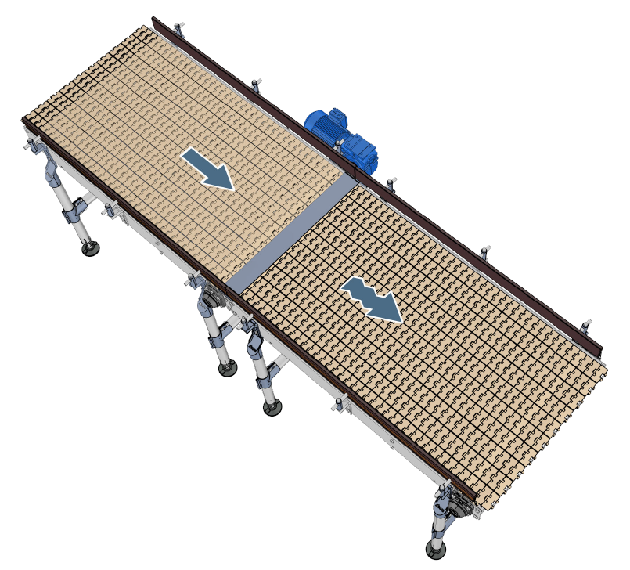
Figura Erro! Nenhum texto com o estilo especificado foi encontrado no documento.-1: Estação de congestionamento
Funcionamento

A estação de congestionamento cumpre a função de passagem entre dois segmentos retos do transportador.
A pressão das embalagens subsequentes empurra as embalagens de um segmento do transportador, passando por uma placa de transferência, para o próximo segmento do transportador. As correias transportadoras podem ser movidas em diferentes velocidades.

